Неделя космонавтики
Во время недели, посвященной космосу, в разновозрастной группе №12 ребятам очень хотелось стать настоящими космонавтами и полететь в космос, надеть на себя одежду космонавта, ощутить невесомость.
Я предложила сделать скафандр из папье-маше. Объяснила ребятам, что такое папье-маше, рассмотрели одежду космонавтов. Сделав клейстер из кипятка и муки, нарвав газету, надув шарик, мы принялись за работу. Облепив шар клейстером с бумагой, положили его сушить, когда всё высохло, ребята вынули шарик и облепили скафандр фольгой. Девочкам это занятие первоначально не очень понравилось, ведь нужно было мочить бумагу в какую-то жидкость, но затем с интересом погрузились в работу все. Дети были очень довольные результатами своего труда.
«Мы теперь будем настоящими космонавтами» - сказал Боря, и мы «отправились в полёт»
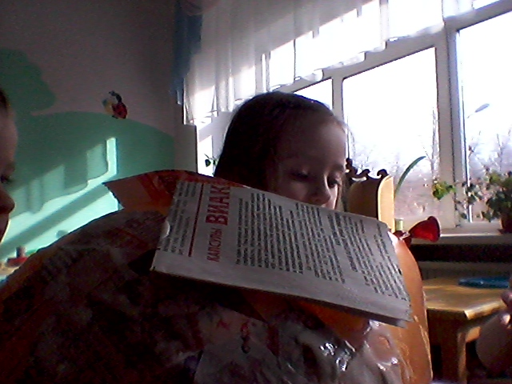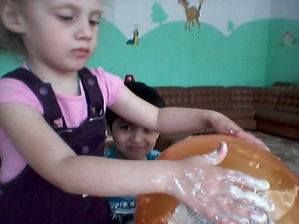
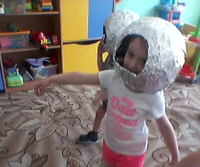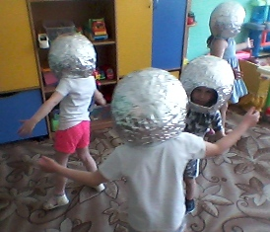

Подготовила воспитатель: Минина А.А.

